Схема № 36
границ территории, прилегающей к Новосельскому фельдшерско - акушерский пункту по адресу: Ленинградская обл., Сланцевский район, д. Новоселье, д. 30
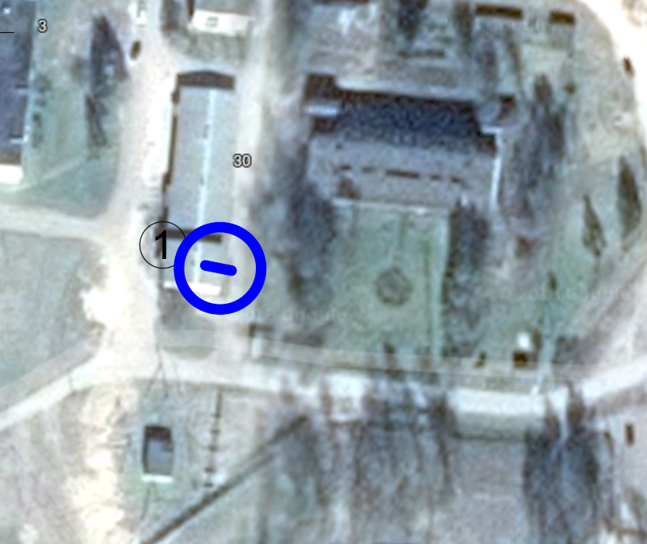
Радиус, определяющий границу территории, прилегающей к объекту, на которой не допускается розничная торговля алкогольной продукции, составляет 10 м.

Условные обозначения:

Вход для посетителей в объект и/или обособленную территорию

Граница территории, прилегающей к объекту, на которой не допускается розничная торговля алкогольной продукции
Новосельский фельдшерско - акушерский пункт

